NO 40
０７年10月10日
発行 労働法制中央連絡会 〒113－8462 東京都文京区湯島２－４－４ 全労連会館4階
ＴＥＬ 03－5842－5611 ＦＡＸ 03－5842－5620

労働ビッグバンを阻止し、奪われた権利を取り戻そう！
２００７年 労働法制中央連絡会総会を開催

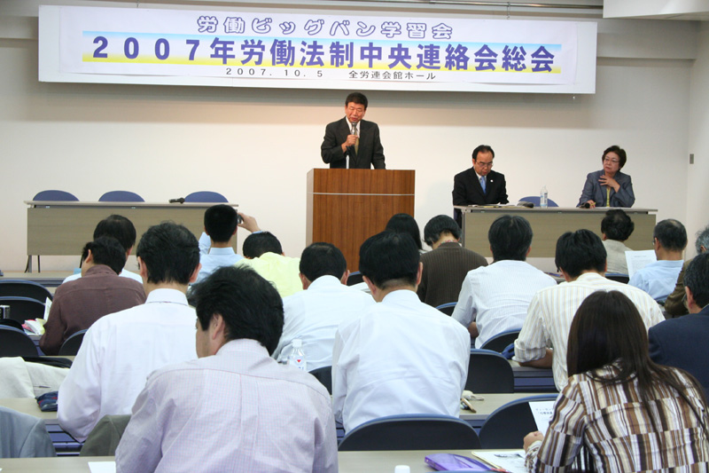
１０月５日、全労連、自由法曹団、婦団連などでつくる労働法制中央連絡会は、２００７年総会を開き、７０人が参加した。総会に先立ち、日大の牧野富夫名誉教授を講師に、労働ビッグバン学習会を行った。引き続き、中央連絡会のメンバーが寸劇「朝まで生テレビ、激論！労働ビックバン」を披露し、参加者の話題を呼んだ。
主催者あいさつで中央連絡会の坂内代表委員(全労連議長)は、「参院選後の情勢の新しい変化のもとで、運動を組み立てる必要がある。労働ビックバンを阻止し、奪われた労働者の権利を取り戻すことが出来る情勢変化に確信をもってたたかおう」と呼びかけた。
中央連絡会の宮垣事務局長（全労連事務局次長）が、「労働ビックバンの本質を見抜き、その黒幕である財界とそれをすすめる政府を大きな世論で包囲し、ディーセント・ワーク（人間らしい労働）が保障される労働法制の改善を実現するために取り組みをすすめよう」と方針を提起。具体的な取り組みとして労働三法が継続審議となっており、来年の通常国会で労働者派遣法改正が出されることから、国会闘争を強化すること、働くルール第2次署名運動の推進、「労働ビッグバンパンフ」を使った学習や宣伝行動を強化することなどを呼びかけた。
討論では、「会員家族の働く実態アンケートに取り組み1200人分を集めた。『名目だけの管理職で残業代が支払われない』『ホワイトカラー・イグゼンプションが導入されたら、対象になるだろう。残業代が払われなくなったら暮らせない』など、今でもひどい実態が明らかになった。長時間・過密労働を規制することが重要ではないか」(新婦人)、「最賃・パート法改正の独自署名に取り組み、5万筆を集めるなど、最賃闘争が中心的課題に座った。最賃審議委員勝ち取るため、推進委員会を設置し取り組みを強化したい」(生協労連)、「80年代に作った労基法改悪反対連絡会を再発足。憲法27条にちなみ、毎月27日に宣伝行動を行っているが、対話になる。全県でやれるようにしていきたい」(神奈川)、「石巻市で臨時職員から派遣への切り替えを撤回させた。臨時職員の保育士99人を解雇し、市の作ったＮＰＯの派遣会社に受け入れさせ、市の保育園に派遣していた。組合に入り交渉するなかで、3年派遣で働かせ、その後3カ月正規で雇い入れ、また3年間派遣で働かせることがわかった。労働局に相談すると明らかな脱法行為だとしてマスコミも取り上げた」(自治労連)などの発言がされた。
牧野先生が執筆しています！
＊雑誌「経済」11月号 現代の貧困と「労働ビッグバン」
宣伝行動にご参加ください。
10月10日（水）18時00分～19時00分 新宿駅西口
10月30日（火）18時00分～19時00分 新宿駅西口
11月15日（木）18時00分～19時00分 新宿駅西口
11月26日（月）18時00分～19時00分 新宿駅西口
＊新日本出版社「労働ビッグバン－これ以上、使い捨てにされていいのか」牧野富夫(編著)／生熊茂実・今村幸次郎・藤田宏(著)

